**Faculdade de Tecnologia de São José dos Campos**

**FATEC - Professor Jessen Vidal**

Ângelo Lima

Caique Fernandes

José Henrique dos Santos

Larissa Takahashi

Matheus Henrique Rothstein

Natália dos Reis Neves

Renato Passos

Sandro Toline

Tábatha Fróes

**Sistema de Identificação Única**

**FATEC - UOL**

**São José dos Campos**

**2021**

|  |  |  |  |
| --- | --- | --- | --- |
| **Controle de Versões** | | | |
| **Versão** | **Data** | **Autor** | **Notas da Revisão** |
| 0.1 | 19/09/202 | Natália Neves e Larissa Miho | Elaboração Inicial |

* **Objetivo deste Documento**

Descrever de forma clara, os objetivos do desenvolvimento, etapas, restrições e premissas. Além de documentar o funcionamento de todos os segmentos do software.

* **Situação Problema Atual**

O objetivo do projeto é implementar um sistema que possibilita a identificação, documentação e o controle dos diversos usuários únicos em seu sistema de e-mail BOL.

* **Critérios de Sucesso**

Desenvolver no período de 3.5 meses, um sistema que possibilita a identificação, documentação, e o controle dos diversos usuários únicos em seu sistema de e-mail BOL, entregando todos os requisitos e produtos previamente aprovados.

* **Premissas**

1. Todos os desenvolvedores precisarão de pelo menos uma máquina para a execução do projeto e para participar das reuniões online;
2. Todos os desenvolvedores deverão ter os softwares de desenvolvimento em suas máquinas para criar o projeto e rodar o mesmo;
3. Criar um ambiente para o armazenamento do banco de dados;

* **Restrições**

1. Orçamento de R$ 9.250 por sprint;
2. O projeto deverá acontecer num período de 3 meses;
3. Início do projeto está programado para 08/09/2021;

* **Produtos e Principais Requisitos**

**Documentação do projeto**

* Organização GitHub
* Gif ou vídeo de funcionamento do projeto
* Documentação Geral (Engloba todos os requisitos e documentações do projeto)
* Termo de abertura do projeto
* Declaração do escopo

**Configuração e Modelagem do Banco de Dados**

* Diagrama do Banco de Dados
* Configuração do Banco
* Hospedagem do Banco
* Modelagem das Tabelas

**Dicionário de Dados**

* Documento com tabelas, dados e descrições gerais.

**Conexão com o Banco de Dados**

* Conexão entre o Banco e o sistema funcional, automatizando as informações.

**Rastreio Serial Number**

* Captação do Serial Number de acordo com o hardware do Dispositivo Fingerprint.

**Rastreio IP**

* Captação do IP de acordo com a rede utilizada no dispositivo.

**Comparação dos dados do IP com o Serial Number**

* Comparação dos resultados entre o IP com Serial Number. Utilizando Inteligência Artificial para realizar o filtro pelos usuários únicos.

**Cadastro dos Usuários no sistema de e-mail**

* Realizar o Cadastro do Usuário contendo os campos (Nome, E-mail, senha, telefone, serial number e IP)

**Criação da Inteligência Artificial**

* Criação da Inteligência Artificial para realizar a automação do filtro pelos usuários únicos que se cadastrarem no sistema.

**Treinamento da Inteligência Artificial**

* Treinamento da Inteligência Artificial para realizar a automação do filtro pelos usuários únicos que se cadastrarem no sistema.

**Identificação Device Fingerprint**

* Identificação de qual dispositivo foi utilizado durante o processo de cadastro pelo front-end do sistema.

**Tela de Cadastro**

* Criação da Tela de Cadastro
* Criação dos Endpoints para passagem dos dados (Nome, E-mail, senha e telefone e IP)
* Política em caso de negação do compartilhamento de dados, em afirmativo, bloquear o cadastro.

**Método de Exibição dos Usuários com ID Único**

* Criar método de listagem com todos os usuários que possuem um ID único no sistema.

**Tela para Exibição dos Usuários com ID Único**

* Criar tela de listagem com todos os usuários que possuem um ID único no sistema.
* **Resultados das Entregas**

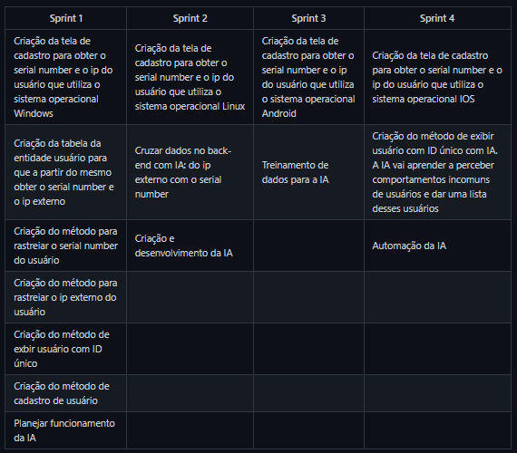

* **Banco de Dados**

(print do que a galera do banco mandar)

* **Back-End**

(print do que a galera do back mandar)

* **Front-End**

(print do que a galera do front mandar)

* **Inteligência Artificial**

Com o propósito de identificar usuários reais dentro de um serviço de e-mail, o Unique User Detector extrai os dados durante o cadastro inicial na plataforma para verificar as informações obtidas.

Através de uma árvore de decisão, a IA atribui valores aos dados informados pelo usuário. Os dados – número de IP, Mac Address, Time Zone, código hash, etc – são analisados a partir dos cadastros e também são “treinados” para que a árvore de decisão saiba identificar quais informações são de usuários reais – e consequentemente, quais são usuários “spammers”.

Após a transcrição dos dados para uma linguagem que a ferramenta possa compreender, acontece o treinamento onde esses mesmos dados transcritos sejam exibidos em diferentes possibilidades. Essas possibilidades então testam com resultados reais e com resultados em predição. Depois disso, a máquina é capaz de informar os resultados: usuários reais existentes e também as probabilidades de novos usuários que possam ser reais ou não.

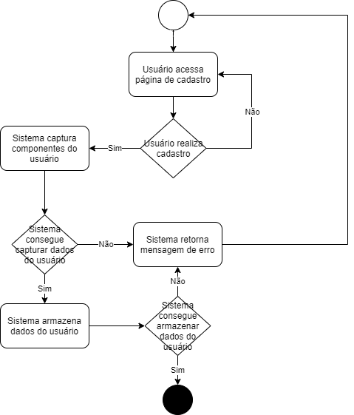

Figura 1 - Diagrama de Funcionamento do Sistema

Figura 2 - Diagrama de Funcionamento da Inteligência Artificial